《操作系统》课程实验报告
实验名称 | 进程的创建 |  |  |  |  | 实验序号 | 3
姓 名 | 郑秀倩 | 系院专业 | 信管 | 姓 名 | 郑秀倩 | 系院专业 | 信管
实验日期 | 2012年12月 |  | 指导教师 | 丘文峰 |  | 实验日期 | 2012年12月
一、实验目的和要求
1.加深对进程概念的理解，明确进程和程序的区别
2.进一步认识并发执行的实质
3.分析进程争用资源的现象，学习解决进程互斥的方法
4.了解Linux系统中进程通信的基本原理
二、实验预习内容
1．阅读Linux的sched.h源码文件，加深对进程管理概念的理解
2.阅读Linux的fork.c源码文件，分析进程的创建过程
三、实验设备
1. 硬件配置： 内存：1GB
硬盘： 8GB
磁盘文件格式NTFS, 以支持大的镜像文件
2. 软件配置： 操作系统Win32 XP +
VirtualBox Red Hat Linux Server ISO安装软件包
四、实验内容及步骤
1．进程的创建
写一段程序，使用系统调用fork()创建两个子进程。当此程序运行时，在系统中有一个父进程 和两个子进程活动。让每一个进程在屏幕上显示一个字符:父进程显示字符"a";子进程分别显示字 符"b"和字符"c"。试观察记录屏幕上的显示结果，并分析原因。
2．进程的控制
修改已编写的程序，将每个进程输出一个字符改为每个进程输出一句话，在观察程序执行时屏幕上 出现的现象，并分析原因。
3．加锁后
4. 软中断通信
5. 进程的管道通信
6. 调试运行
（说明若是编程实验，以流程图说明基本程序逻辑，列举主要函数的定义及基本用法，说明程序实现的基本原理）
五、实验结果、分析与心得
1． 《粘贴你的结果》可以截屏
进程的创建
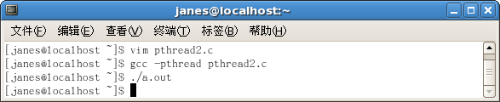
进程的控制
[janes@localhost ~]$ vim pthread3.c
[janes@localhost ~]$ gcc -pthread pthread3.c
[janes@localhost ~]$ ./a.out
child 0
child 1
child 2
child 3
child 4
child 5
child 6
child 7
child 8
child 9
child 10
child 11
child 12
child 13
child 14
child 15
child 16
child 17
child 18
child 19
child 20
child 21
child 22
child 23
child 24
child 25
child 26
child 27
child 28
child 29
child 30
child 31
child 32
child 33
child 34
child 35
child 36
child 37
child 38
child 39
child 40
child 41
child 42
child 43
child 44
child 45
child 46
child 47
child 48
child 49
son 13353500
son 13353500
son 13353500
son 13353500
son 13353500
son 13353500
son 13353500
son 13353500
son 13353500
son 13353500
son 13353500
son 13353500
son 13353500
son 13353500
son 13353500
son 13353500
son 13353500
son 13353500
son 13353500
son 13353500
son 13353500
son 13353500
son 13353500
son 13353500
son 13353500
son 13353500
son 13353500
son 13353500
son 13353500
son 13353500
son 13353500
son 13353500
son 13353500
son 13353500
son 13353500
son 13353500
son 13353500
son 13353500
son 13353500
son 13353500
son 13353500
son 13353500
son 13353500
son 13353500
son 13353500
son 13353500
son 13353500
son 13353500
son 13353500
son 13353500
daught 0
daught 1
daught 2
daught 3
daught 4
daught 5
daught 6
daught 7
daught 8
daught 9
daught 10
daught 11
daught 12
daught 13
daught 14
daught 15
daught 16
daught 17
daught 18
daught 19
daught 20
daught 21
daught 22
daught 23
daught 24
daught 25
daught 26
daught 27
daught 28
daught 29
daught 30
daught 31
daught 32
daught 33
daught 34
daught 35
daught 36
daught 37
daught 38
daught 39
daught 40
daught 41
daught 42
daught 43
daught 44
daught 45
daught 46
daught 47
daught 48
daught 49

加锁后
[janes@localhost ~]$ vim pthread4.c
[janes@localhost ~]$ gcc -pthread pthread4.c
[janes@localhost ~]$ ./a.out
child 0
child 1
child 2
child 3
child 4
child 5
child 6
child 7
child 8
child 9
child 10
child 11
child 12
child 13
child 14
child 15
child 16
child 17
child 18
child 19
child 20
child 21
child 22
child 23
child 24
child 25
child 26
child 27
child 28
child 29
child 30
child 31
child 32
child 33
child 34
child 35
child 36
child 37
child 38
child 39
child 40
child 41
child 42
child 43
child 44
child 45
child 46
child 47
child 48
child 49
son 1
son 1
son 1
son 1
son 1
son 1
son 1
son 1
son 1
son 1
son 1
son 1
son 1
son 1
son 1
son 1
son 1
son 1
son 1
son 1
son 1
son 1
son 1
son 1
son 1
son 1
son 1
son 1
son 1
son 1
son 1
son 1
son 1
son 1
son 1
son 1
son 1
son 1
son 1
son 1
son 1
son 1
son 1
son 1
son 1
son 1
son 1
son 1
son 1
son 1
daughter 0
daughter 1
daughter 2
daughter 3
daughter 4
daughter 5
daughter 6
daughter 7
daughter 8
daughter 9
daughter 10
daughter 11
daughter 12
daughter 13
daughter 14
daughter 15
daughter 16
daughter 17
daughter 18
daughter 19
daughter 20
daughter 21
daughter 22
daughter 23
daughter 24
daughter 25
daughter 26
daughter 27
daughter 28
daughter 29
daughter 30
daughter 31
daughter 32
daughter 33
daughter 34
daughter 35
daughter 36
daughter 37
daughter 38
daughter 39
daughter 40
daughter 41
daughter 42
daughter 43
daughter 44
daughter 45
daughter 46
daughter 47
daughter 48
daughter 49
软中断通信
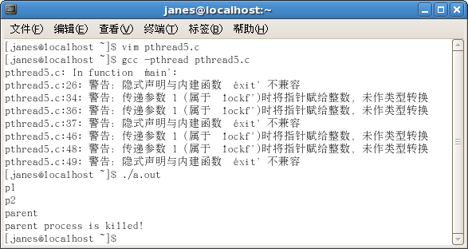
任务二
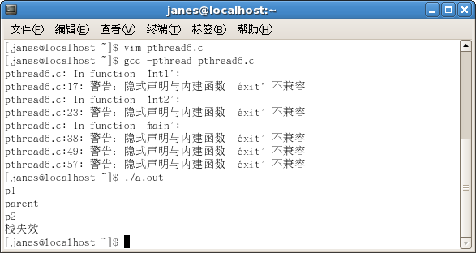
进程的管道通信
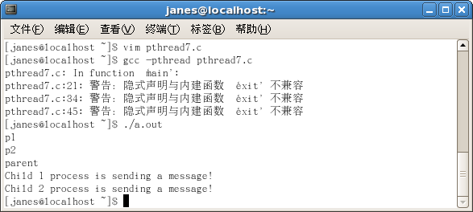
2．分析你的结果
在处理中断时，输出结果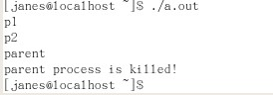后，需按下ctrl+C，才能跳转，回到初始框。
3．心得
（1）注意在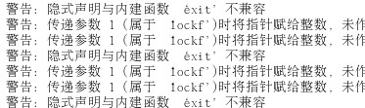使用加锁时一定要lockf，编译才不会出错。
（2）忽略
教师评语：

成绩:

教师签字：

实验报告编写说明：

- 实验名称和实验编号：填写以所用实验指导书内容为准；
- 系院专业：填写学生所在的系院和专业中文名称，可以简述（如计算机科学与技术）；
- 班级：填写学生所在的自然班号（7位）；
- 实验目的和要求、实验项目摘要：填写以所用实验指导书内容为准；
- 实验预习内容：填写学生实验前所做的准备情况（包括资料查阅和上机预学）；
- 实验结果与分析：填写实验结果完成情况和实验中所遇问题及解决方法（或体会）；
- 成绩：由指导教师填写，采用中文五级制。

注：* 实验报告填写时，注意输入信息的字体格式（宋体、五号），如果用复制应采用选择性粘贴的 “无格式文本”方法完成；
* 实验结果文件另外送交存档（文件目录存储结构由指导教师指定）。

